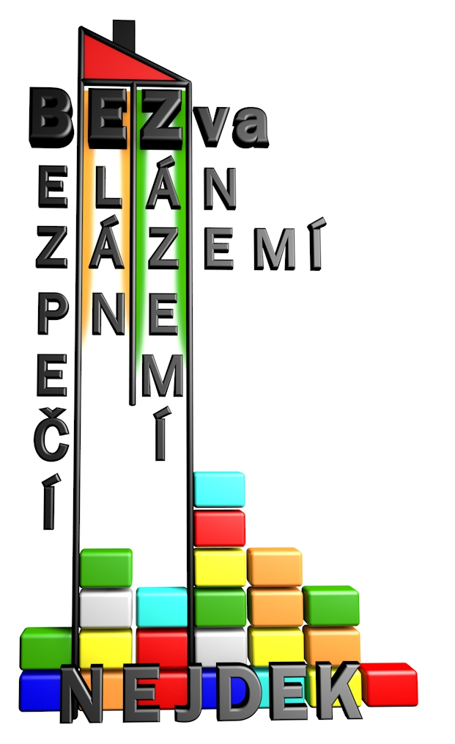
Nástupní list dítěte na tábor

Jméno a příjmení:
rodné číslo:
bydliště:
PSČ:

- Prohlášení zákonného zástupce dítěte
Prohlašuji, že ošetřující lékař nenařídil mému dítěti od vyplnění přihlášky na tábor změnu režimu. Dítě nejeví známky akutního onemocnění (průjem, teplota a podobně) a okresní hygienik ani ošetřující lékař mu nenařídil karanténní opatření. Není mi také známo, že by dítě v posledních čtrnácti dnech přišlo do styku s osobami, které onemocněly přenosnou nemocí. Dítě je schopno účasti na táboře.
V přiloženém dotazníku upozorňuji táborového zdravotníka na nutnost brát na zřetel některé obtíže mého dítěte – např. alergie, astma, užívané léky.

Datum a podpis zákonného zástupce dítěte ze dne odjezdu dítěte na tábor:

dne podpis zák. zástupce .............................................

- Zdravotní pojišťovna
zde nalepte fotokopii průkazu
pojištěnce zdravotní pojišťovny nebo přiložte originální průkaz pojištěnce

Zdravotně pojištěn(a) u:

- Souhlas s poskytováním informací o zdravotním stavu dítěte
V době konání letního B.E.Z.va tábora, tj. od 26.6. – 4.7.2026 souhlasím s poskytováním informací o zdravotním stavu mého dítěte ve smyslu ustanovení § 31 zákona č. 372/2011 Sb. o zdravotních službách ve znění pozdějších předpisů (dále jen „zákon o zdravotních službách“) táborové zdravotnici, paní Jiřině Kloubkové, nar. 24. 2. 1978 nebo hlavnímu vedoucímu tábora, panu Jaromíru Trtíkovi, nar. 11. 8. 1970.
D. Kontaktní údaje na zákonného zástupce dítěte
V případě potřeby lze podat zprávu o mém dítěti na níže uvedenou adresu:

Jméno a příjmení zákonného zástupce dítěte:
Telefon domů: do práce:
Obec: Ulice: PSČ:

Místopřísežně prohlašuji, že údaje uvedené na nástupním listu odpovídají skutečnosti k dnešnímu dni. Jsem si vědom(a) právních důsledků, pokud by údaje nebyly pravdivé.

V dne: podpis zák. zástupce: .................................................
E. Dotazník pro zákonné zástupce dítěte
K následujícím informacím budou mít přístup pouze osoby přímo zodpovědné za vaše dítě.
(* ZAKŘÍŽKUJTE PRAVDIVÝ ÚDAJ)

Jméno dítěte:

Alergie ANO / NE* jaká

Dieta ANO / NE* jaká

Užívá léky ANO / NE* jaké, na co

Smí spát na horní palandě ANO/NE*
Nastydne se snadno ANO / NE*

Má problémy s nočním pomočováním ANO/NE*, se zácpou ANO/NE*

Měl(a) někdy nervové poruchy (hysterie, mdloby, záchvaty) ANO /NE* kdy, jaké

Má z něčeho nepřiměřený strach ANO / NE* z čeho

Prodělal(a) nějakou nemoc, která by ho(ji) vyřazovala z nějaké táborové činnosti (vysvětlete):

Umí plavat VELMI DOBŘE / TROCHU / ŠPATNĚ *

Další důležité informace můžete napsat sem:

Nástupní list odevzdejte vedoucímu při nástupu dítěte do tábora.
!!Bez nástupního listu nebude dítě do tábora přijato!!

